Los siguientes recursos no coinciden con el cambio de nombre.

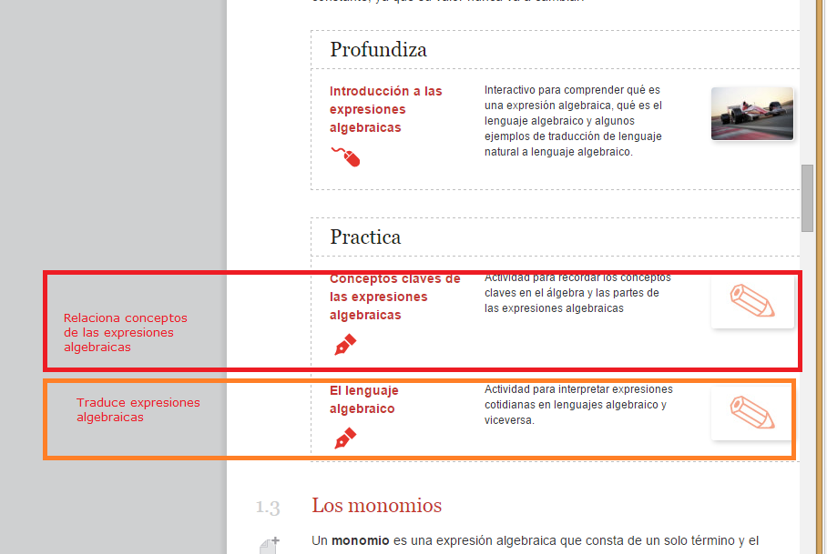

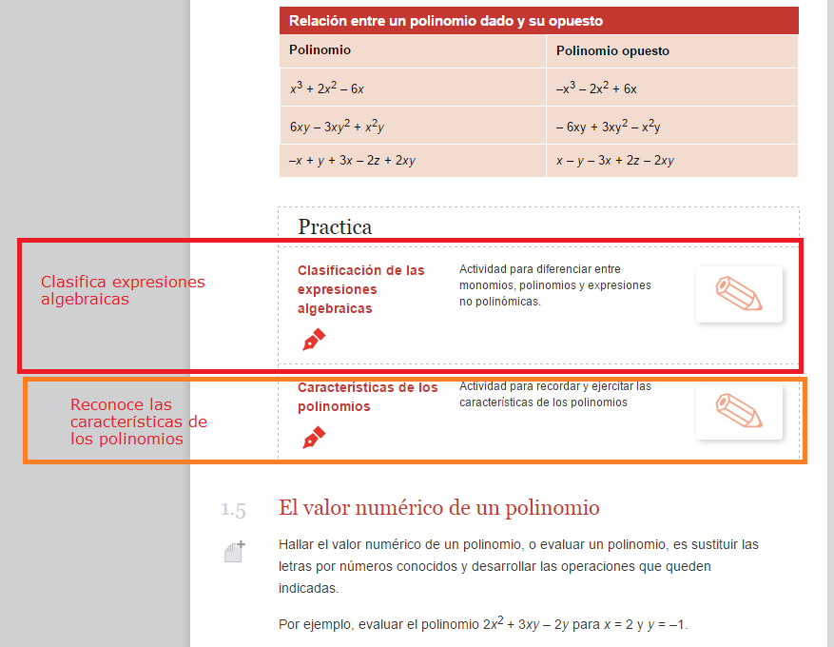

El recurso 70 no registra el cambio de nombre

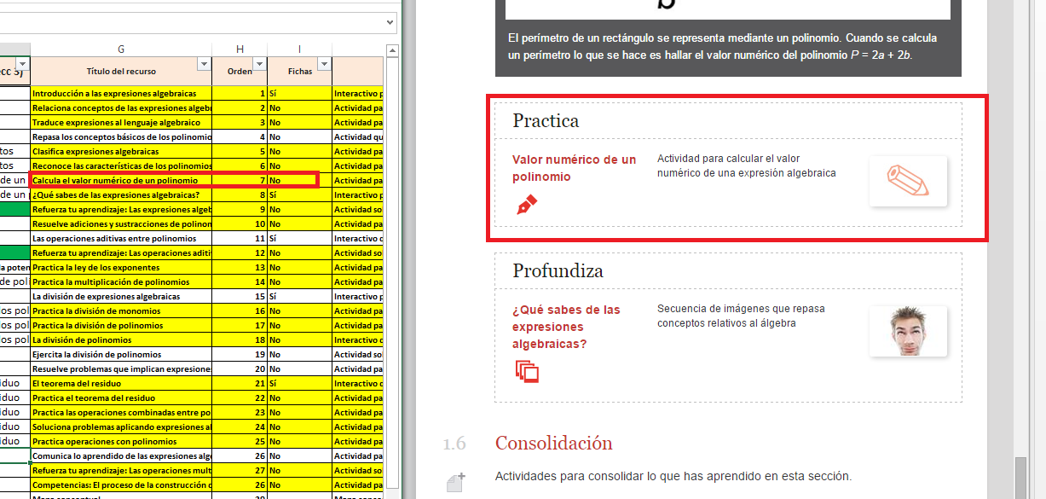

Recurso 100 no registra el cambio de nombre

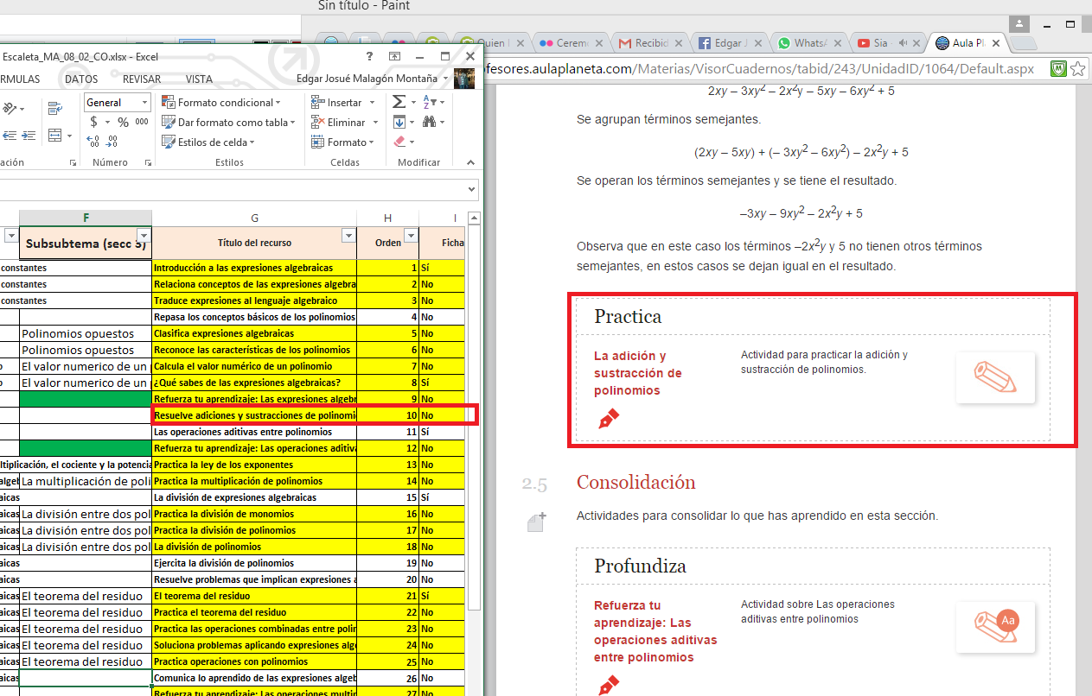

En el recurso 140 no aparece el cambio de nombre del recurso

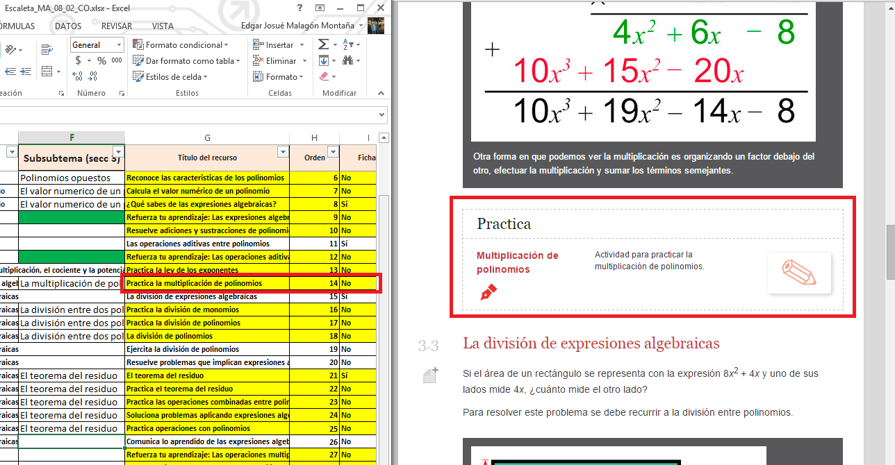

El recurso 180 tiene un nombre distinto

El recurso 200 no debe aparecer en el cuaderno de estudio

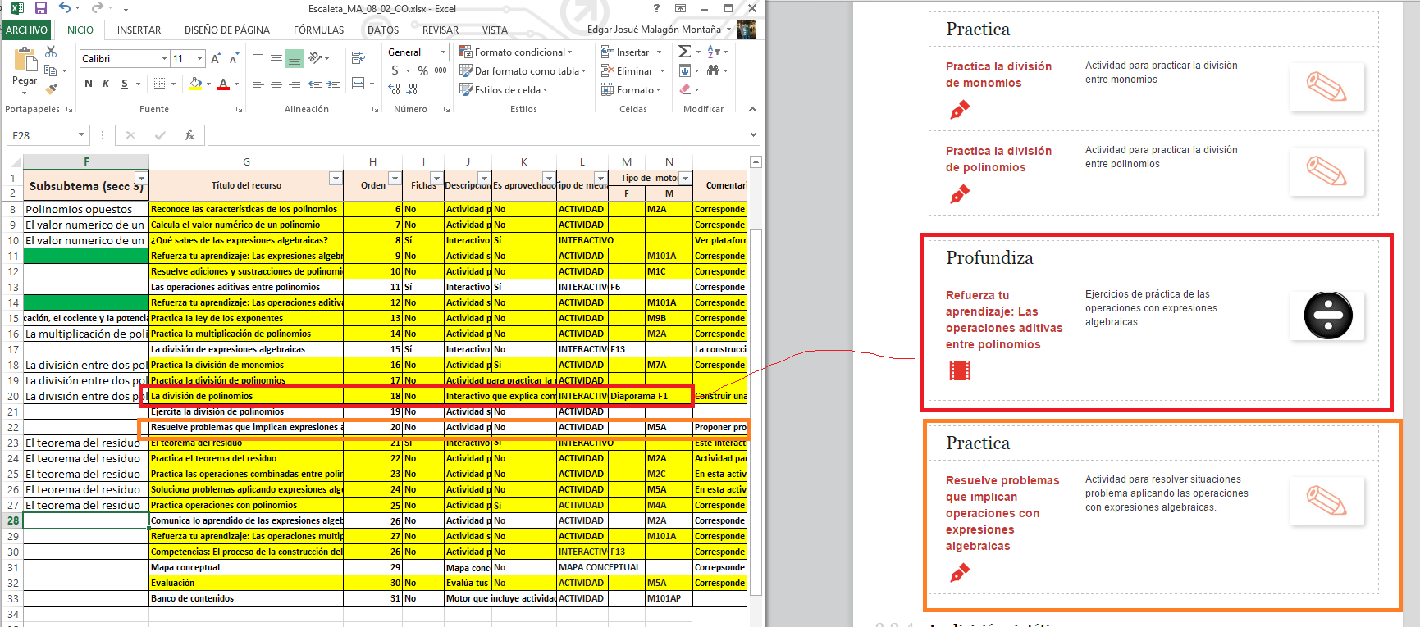

El nombre del recurso 230 no registra el cambio.

Después del recurso 230 debe estar ubicado el recurso 240: Soluciona problemas aplicando expresiones algebraicas

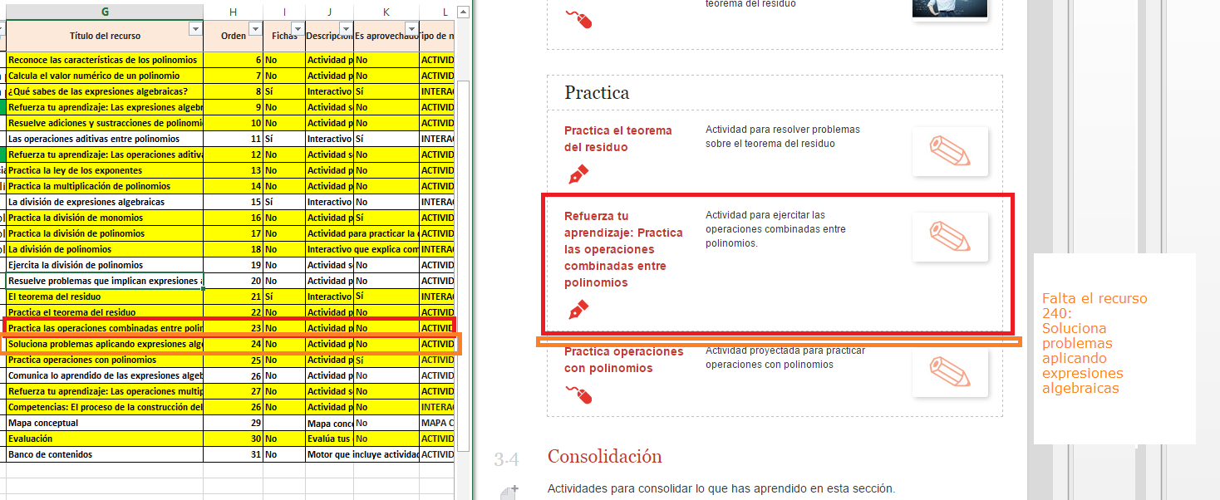

No se registra el cambio de nombre

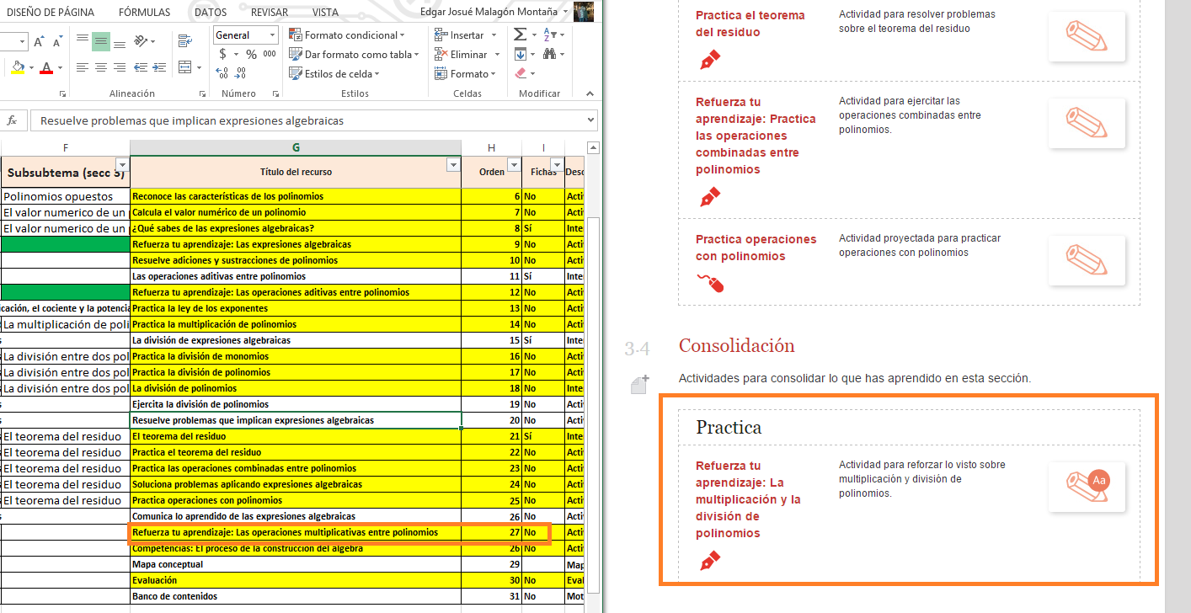

No coincide el nombre y al abrir el recurso conduce a un recurso diferente.

